Министерство науки и высшего образования Российской Федерации
ФГАОУ ВО «Уральский федеральный университет
имени первого Президента России Б.Н. Ельцина»
Институт новых материалов и технологий
Кафедра «Теплофизика и информатика в металлургии»

Управление контейнерами с помощью Docker Compose
и использование готовых образов

ОТЧЕТ
по практической работе № 2
по дисциплине «Основы методологии Development Operation»

Направление 09.03.02 «Информационные системы и технологии» (уровень бакалавриата)
Образовательная программа
09.03.02/33.02 «Информационные системы и технологии» (СУОС)

Студент
группы НМТ-423901 А.А. Егоров

Преподаватель:
профессор, д.т.н. В.В. Лавров

Екатеринбург
2025
СОДЕРЖАНИЕ

Практическая работа «Управление контейнерами с помощью Docker Compose и использование готовых образов» 3
1.1 Цель работы 3
1.2 Ход проведения работы 3
1.2.1 Разработка тестового приложения Visual Studio .NET Core 3
1.2.2 Создание конфигурационного файла docker-compose.yml 4
1.2.4 Демонстрация работы приложения с базой данных в СУБД MariaDB 5
1.3 Выводы 5
Приложение А Листинг программного кода приложения «Калькулятор» (контроллер) 6
Приложение Б Листинг программного кода приложения «Калькулятор» (appsettings.json) 8
Приложение В Листинг программного кода приложения «Калькулятор» (appsettings.Development.json) 9
Приложение Г Листинг программного кода приложения «Калькулятор» (Program.cs) 10

Практическая работа «Управление контейнерами
с помощью Docker Compose и использование готовых образов»

1.1 Цель работы

Использовать Docker compose для развертывания многоконтейнерного приложения калькулятора и базы данных. Реализовать сохранение расчетов в БД.

1.2 Ход проведения работы

1.2.1 Разработка тестового приложения Visual Studio .NET Core
На рисунке 1 отражен фрагмент окна программного кода класса CalculatorContext, а на рисунке 2 – программного кода класса DataInputVariant.

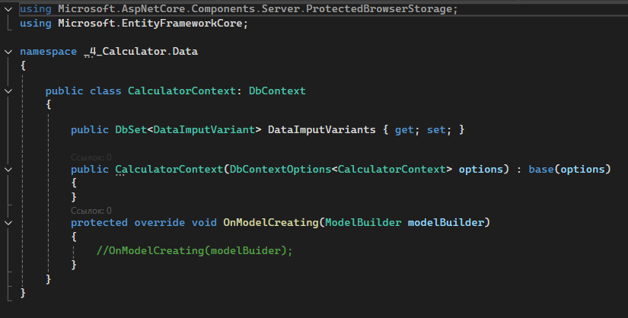
Рисунок 1 – Класс CalculatorContext

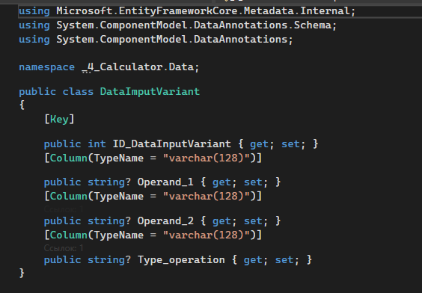
Рисунок 2 – Класс DataInputVariant

1.2.2 Создание конфигурационного файла docker-compose.yml

Фрагмент окна программного кода файла docker-compose.yml с указанием личных портов представлен на рисунке 3.

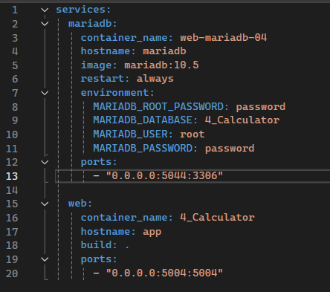
Рисунок 3 – Файл docker-compose.yml с указанием личных портов

1.2.3 Сборка образов с использованием команды docker compose
Успешная сборка образа с помощью команды docker compose up –d отражена на рис. 4.

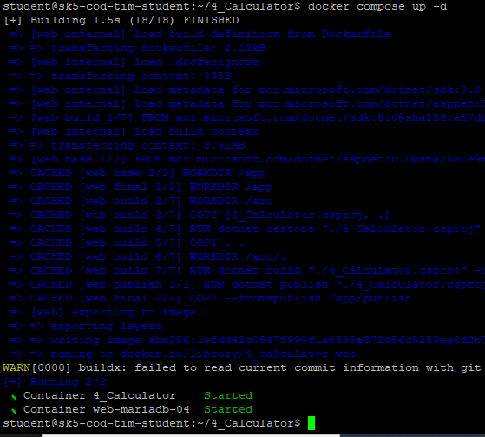
Рисунок 4 – Успешная сборка образа с помощью команды docker compose up –d

1.2.4 Демонстрация работы приложения с базой данных в СУБД MariaDB

Успешное заполнение таблицы базы данных на веб-сервере данными расчета продемонстрировано на рисунке 5.

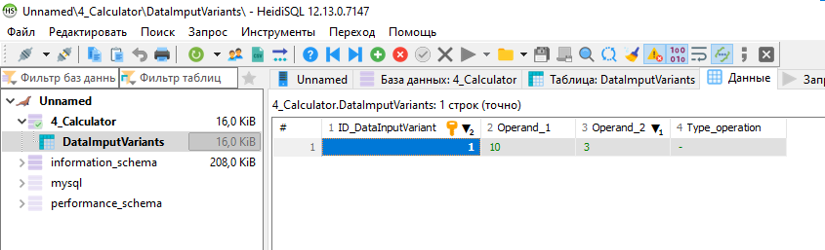
Рисунок 5 – Успешное заполнение БД на сервере данными расчета

1.3 Выводы

Создан файл docker-compose.yml, проведена необходимая конфигурация. Код приложения MVC изменён для работы с базами данных и сохранением данных. Многоконтейнерное приложение развернуто и работает успешно.

Приложение А Листинг программного кода приложения «Калькулятор» (контроллер)
using _4_Calculator.Data;
using Calculator.Models;
using Microsoft.AspNetCore.Mvc;
using Microsoft.Extensions.Logging;
using System.Diagnostics;

namespace Controllers
{
public class HomeController : Controller
{
private CalculatorContext _context;
private readonly ILogger<HomeController> _logger;
public HomeController(CalculatorContext context, ILogger<HomeController> logger)
{
_context = context;
_logger = logger;
}

public IActionResult Index()
{
return View();
}
[HttpGet]
public IActionResult Calculator()
{
return View(new CalculatorModel());
}
[HttpPost]
public IActionResult Calculator(double Number1, double Number2, string Operation)
{
var model = new CalculatorModel
{
Number1 = Number1,
Number2 = Number2,
Operation = Operation
};

_logger.LogInformation($"Received: {Number1} {Operation} {Number2}");

try
{
model.Result = Operation switch
{
"+" => Number1 + Number2,
"-" => Number1 - Number2,
"*" => Number1 * Number2,
"/" when Number2 != 0 => Number1 / Number2,
"/" when Number2 == 0 => throw new DivideByZeroException(),
_ => throw new ArgumentException("Неверная операция")
};

_logger.LogInformation($"Result: {model.Result}");
}
catch (DivideByZeroException)
{
model.ErrorMessage = "Ошибка: деление на ноль!";
}
catch (Exception ex)
{
model.ErrorMessage = $"Ошибка: {ex.Message}";
}

DataImputVariant dataImputVariant = new DataImputVariant();
dataImputVariant.Operand_1 = Number1.ToString();
dataImputVariant.Operand_2 = Number2.ToString();
dataImputVariant.Type_operation = Operation.ToString();

_context.DataImputVariants.Add( dataImputVariant );
_context.SaveChanges();

return View(model);
}
public IActionResult Privacy()
{
return View();
}

[ResponseCache(Duration = 0, Location = ResponseCacheLocation.None, NoStore = true)]
public IActionResult Error()
{
return View(new ErrorViewModel { RequestId = Activity.Current?.Id ?? HttpContext.TraceIdentifier });
}
}
}

Приложение Б Листинг программного кода приложения «Калькулятор» (appsettings.json)
{
"ConnectionStrings": {
"DefaultConnection" : "Server=mariadb; Database=4_Calculator; Uid=root; Pwd=password; Character Set=utf8; ConvertZeroDatetime=True;"
},

"Kestrel": {
"Endpoints": {
"Http": { "Url": "http://0.0.0.0:5004" }
}
},
"Logging": {
"LogLevel": {
"Default": "Information",
"Microsoft.AspNetCore": "Warning"
}
},
"AllowedHosts": "*"
}

Приложение В Листинг программного кода приложения «Калькулятор» (appsettings.Development.json)
{
"ConnectionStrings": {
"DefaultConnection": "Server=93.88.178.186; Port=5023; Database=4_Calculator; Uid=root; Pwd=password; Character Set=utf8; ConvertZeroDatetime=True;"
},
"Logging": {
"LogLevel": {
"Default": "Information",
"Microsoft.AspNetCore": "Warning"
}
}
}

Приложение Г Листинг программного кода приложения «Калькулятор» (Program.cs)
using _4_Calculator.Data;
using Controllers;
using Microsoft.EntityFrameworkCore;
using Microsoft.Extensions.Options;

namespace Calculator
{
public class Program
{
public static void Main(string[] args)
{
var builder = WebApplication.CreateBuilder(args);

// Add services to the container.
builder.Services.AddControllersWithViews();

string mariadbCS = builder.Configuration.GetConnectionString("DefaultConnection");

builder.Services.AddDbContext<CalculatorContext>(options =>
{
options.UseMySql(mariadbCS, new MySqlServerVersion(new
Version(10, 5, 15)));
});
builder.Services.AddRazorPages();
var app = builder.Build();

// Configure the HTTP request pipeline.
if (!app.Environment.IsDevelopment())
{
app.UseExceptionHandler("/Home/Error");
// The default HSTS value is 30 days. You may want to change this for production scenarios, see https://aka.ms/aspnetcore-hsts.
app.UseHsts();
}

app.UseHttpsRedirection();
app.UseStaticFiles();

app.UseRouting();

app.UseAuthorization();

app.MapControllerRoute(
name: "default",
pattern: "{controller=Home}/{action=Index}/{id?}");

app.Run();
}
}
}

